РКФ + KIDS RUSSIA уже более 150 участников!
САМАЯ БЕЗОПАСНАЯ ВЫСТАВКА пройдет в КРОУС ЭКСПО, 20-22 АПРЕЛЯ 2021!
На сегодня, уже более 150 участников заключили договора на выставку РКФ + KIDS RUSSIA.
Это компании, названия которых у всех на слуху: LORI (ООО ″Колорит″), GRIZZLY, группа компаний MPM, ХАТБЕР, группа компаний «Самсон», СМИСТАР, ГАММА, CENTRUM (Центрум), Маяк Канц, PILOT, группа компаний deVENTE, «Деловой стиль», LOMOND, PARKER (newell brands), компания «Звезда», Simba Toys Rus, ПРЕМЬЕР-ИГРУШКА, Степ Пазл, Производственно-торговая фирма «Гамма», Группа компаний «ПРИОР», Волшебный Мир и многие другие.
Две выставки в одном месте – в два раза больше посетителей, в два раза больше успешных переговоров.
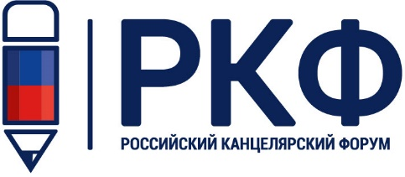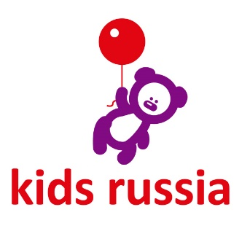
20 – 22 апреля 2021, в привычном месте, в Крокус Экспо, павильон 2, залы 10 – 11.
Два зала продемонстрируют все востребованные направления продаж, такие как:
ОПТ, РОЗНИЦА, ИНТЕРНЕТ-МАГАЗИНЫ, КОРПОРАТИВНЫЕ ПРОДАЖИ,
а также все востребованные товарные направления:
КАНЦТОВАРЫ, КНИГИ и ПОСОБИЯ, ИГРУШКИ, ТОВАРЫ ДЛЯ РАЗВИТИЯ, ТОВАРЫ ДЛЯ ТВОРЧЕСТВА, ТОВАРЫ ДЛЯ ПРАЗДНИКА.

Список всех участников выставки «Российский Канцелярский Форум» тут (ссылка https://kancforum.ru/uchastniki/)
Подробную информацию о выставке можно посмотреть на сайте https://kancforum.ru
Присоединяйтесь к лучшим! Забронируйте стенд (ссылка https://kancforum.ru/eksponentam_zayavka/)

О выставке «Российский Канцелярский Форум»
«Российский Канцелярский Форум» (РКФ) - международная выставка для профессионалов индустрии школьных и офисных товаров, материалов для художников, сувенирно-подарочной и новогодней продукции, расходных материалов для офисной техники, продукции для хобби и творчества, материалов для обучения и оборудования для дошкольных и учебных заведений.
Забронировать стенд (https://kancforum.ru/eksponentam_zayavka/)
О выставке «Kids Russia»
Kids Russia - международная специализированная выставка товаров для детей, ведущая весенняя профессиональная выставка детских товаров в России, странах СНГ и Восточной Европе, проходящая под патронатом мирового лидера среди выставок-ярмарок, специализирующаяся на играх, игрушках и организации досуга – Spielwarenmesse ® (Nuremberg, Германия) - и Ассоциации предприятий индустрии детских товаров России.
Подробнее (https://kidsrussia.ru/)
О выставке «Licensing World Russia»
Licensing World Russia – единственная в России специализированная выставка, посвященная теме лицензирования, участие в которой принимают все ключевые компании, представляющие популярные бренды и лицензионные франшизы.
Подробнее (http://www.licensingworld.ru/)

